Lab 2: Secure & Scalable VLAN Design (Router-on-a-Stick)
Sec 2:

แผนภาพเครือข่าย
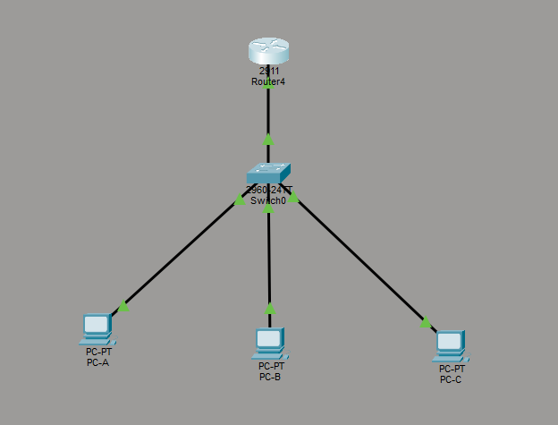

Addressing Table
Device | Interface | VLAN | IP Address | Subnet Mask | Gateway
R1 | G0/0.10 | 10 | 192.168.10.1 | 255.255.255.192 | N/A
R1 | G0/0.20 | 20 | 192.168.10.65 | 255.255.255.192 | N/A
R1 | G0/0.99 | 99 | 192.168.10.129 | 255.255.255.192 | N/A
S1 | VLAN 99 | 99 | 192.168.10.131 | 255.255.255.192 | 192.168.10.129
PC-A | NIC | 10 | 192.168.10.10 | 255.255.255.192 | 192.168.10.1
PC-B | NIC | 20 | 192.168.10.70 | 255.255.255.192 | 192.168.10.65
PC-C | NIC | 99 | 192.168.10.130 | 255.255.255.192 | 192.168.10.129

การตั้งค่า Switch และ VLAN
- สร้าง VLAN 10 ตั้งชื่อว่า USERS, 20 ตั้งชื่อว่า SERVERS , 99 ตั้งชื่อว่า MANAGEMENT, และ 999 ตั้งชื่อว่า BLACKHOLE
- จากนั้นย้ายพอร์ตที่ไม่ได้ใช้ คือFa0/4-24 ไปยัง VLAN 999 และสั่งปิดการใช้งาน
- กำหนดพอร์ต Fa0/1 เป็น VLAN 10, Fa0/2 เป็น VLAN 20 และ Fa0/3 เป็น VLAN 99
- ตั้งค่าพอร์ต G0/1 ให้เป็น Trunk Mode เป็นตัวใช้ในการสื่อสารและอนุญาตเฉพาะ VLAN ที่จำเป็น
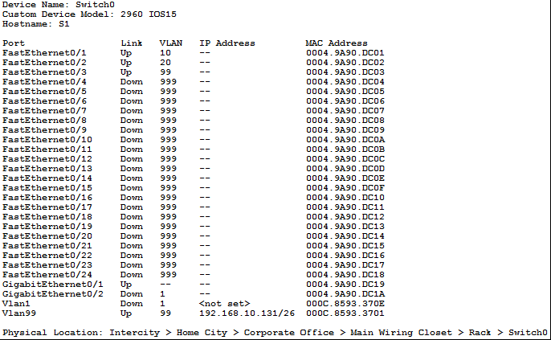
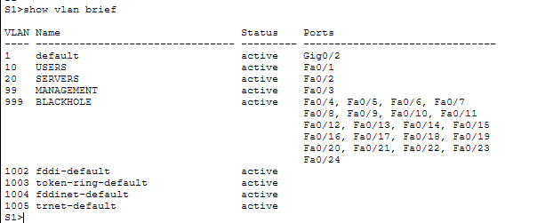

การตั้งค่า Router-on-a-Stick (Router Configuration)
- เปิดใช้งานport G0/0
- สร้าง Sub-interfaces คือG0/0.10, G0/0.20, G0/0.99
- ตั้งค่า Encapsulation คือ dot1Q ให้ตรงกับหมายเลข VLAN และกำหนด IP Address ตามตาราง
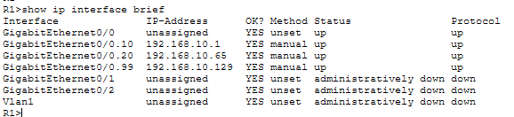
CONNECTIVITY VERIFICATION
From S1

show vlan brief
show interfaces trunk

From R1

show ip interface brief

From PCs

ping 192.168.10.1
ping 192.168.10.70
ping 192.168.10.131


Worksheet 1: Configuration Check
Checkpoint | Command | Expected | Actual | Pass/Fail
VLANs exist | show vlan brief | VLANs 10,20,99
Trunk active | show int trunk | VLANs allowed
Router subifs | show ip int br | up/up
Inter-VLAN ping | ping | Success

การแก้ปัญหาเครือข่าย (Troubleshooting Challenge)

Scenario A: Wrong VLAN Assignment
1.Move PC-B to the wrong VLAN

ตั้งค่าให้พอร์ตfa0/2 ใช้vlan99

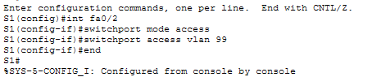
2. Test connectivity
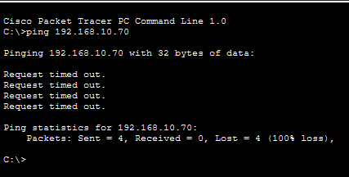

PC-B Ping ไป Gateway VLAN20 ไม่ได้
PC-B Ping หา PC-A หรือ PC-C ไม่ได้ และPCอื่นก็ติดต่อหาPC-Bไม่ได้เช่นกัน

3.Identify failure point
เนื่องจากได้ตั้งค่า พอร์ต Fa0/2 ของ PC-B ให้อยู่ใน VLAN 99 แทนที่จะเป็น VLAN 20

ทำให้เกิดผลดังนี้:

PC-B อยู่ คนละ VLAN กับ Gateway ของ VLAN20

เฟรมจาก PC-B ไม่สามารถถูกส่งไปยัง Gateway VLAN20 ได้

การสื่อสารระหว่าง VLAN ต่างกันต้องผ่าน Router แต่ PC-B ไม่ได้อยู่ VLAN ที่ถูกต้อง

PC-B จึง Ping Gateway VLAN20 ไม่ได้

PC-B Ping ไป PC-A (VLAN10) และ PC-C (VLAN99) ไม่ได้ เนื่องจาก

ไม่ได้อยู่ VLAN เดียวกัน

และไม่มีเส้นทาง Layer 3 ที่ถูกต้อง

Scenario B: Missing VLAN on Trunk
1.Remove VLAN 99 from trunk
ทำการลบ VLAN 99 จาก trunk

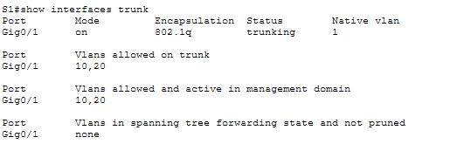
2. Test access to S1
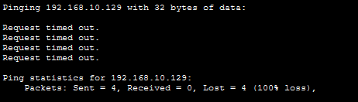

PC-C (VLAN99) ping gateway ไม่ได้
Router ไม่รับ traffic ของ VLAN99

3.Explain why management fails
ทราฟฟิกของ VLAN 99 ไม่สามารถวิ่งผ่าน trunk ได้ ส่งผลให้ Router ไม่สามารถสื่อสารกับ Switch ผ่าน Management VLAN

Scenario C: Wrong Gateway
1.Change PC-A gateway

ทำการเปลี่ยน PC-A gateway
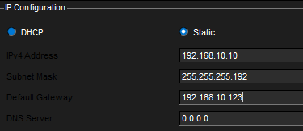

Observe ping failure
หลังจากเปลี่ยน Default Gateway ของ PC-A จากค่าที่ถูกต้องเป็น 192.168.10.123 ซึ่งไม่ใช่ IP ของ Router ใน VLAN10 จะเกิดผลคือ PC-A จะส่งทราฟฟิกที่ออกนอกเครือข่ายของตนไปยัง Gateway ที่ไม่มีอยู่จริง Router ไม่ได้รับแพ็กเก็ตจาก PC-A และการสื่อสารข้าม VLAN หรือออกนอกเครือข่ายล้มเหลว

Use ipconfig and ping

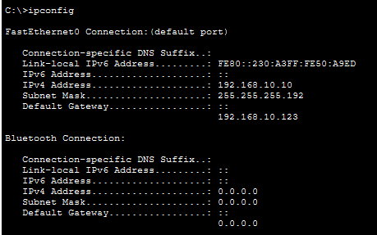
จะแสดงข้อมูลต่างๆ จะเห็นได้ว่า Default Gateway เป็นตัวที่ไม่มีอยู่จริง ซึ่งผิด

Worksheet 2: Design Understanding
Answer briefly:
1. Why is VLAN 99 used for management? (ทำไมถึงใช้ VLAN 99 เพื่อการจัดการ?)

2. Why is VLAN 999 assigned to unused ports? (ทำไมต้องย้ายพอร์ตว่างไป VLAN 999?)

3. Which device performs inter-VLAN routing? (อุปกรณ์ใดทำหน้าที่เชื่อมต่อระหว่าง VLAN?)

- What does 802.1Q tagging do? (การ Tag 802.1Q มีหน้าที่อะไร?)

ASSESSMENT QUESTIONS
- Which device performs inter-VLAN routing?
- Why can PCs in different VLANs communicate?
- What breaks if the trunk is removed?
- Why is VLAN 1 avoided?
- What security risk exists if unused ports remain active?

